PROFESSOR: Eduardo Savino Gomes
CURSO: Ciência da Computação
DISCIPLINA: Algoritmos e Lógica de Programação
TURMA: 1°MACCOMP | DATA: 11/06/2026
ALUNO(A): Otavio Sanches, Julia Damasio, Flavio Lima, Kauã Casella

TÍTULO DA ATIVIDADE: EntregaII de PI

GameManager.cs
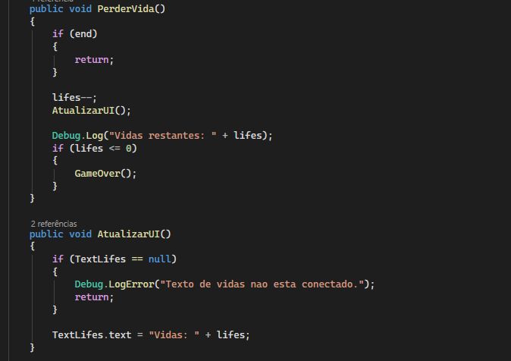
Parte do GameManager responsavel pela perda de vida do player e atualizar a UI.
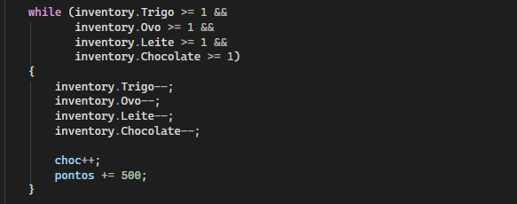
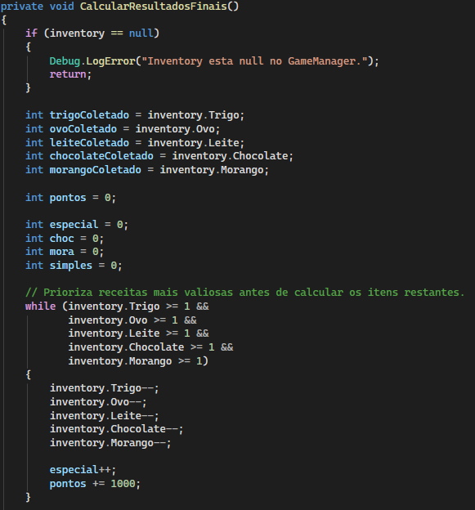

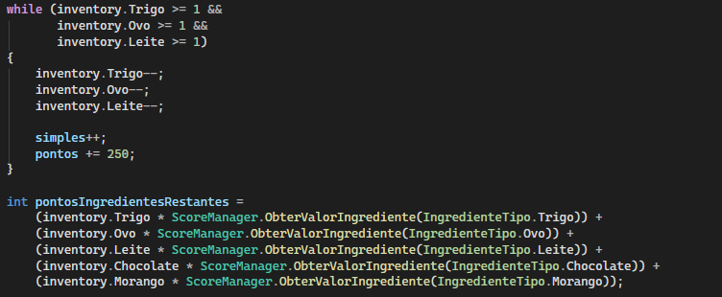
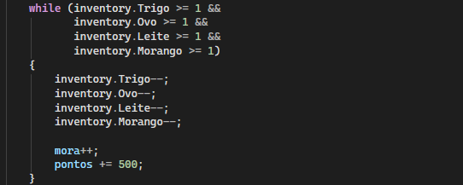

Parte do GameManager responsavel pela lógica de pontuação com base em bolos e pelo calculo dos pontos dos bolos e itens restantes.

Reset.cs
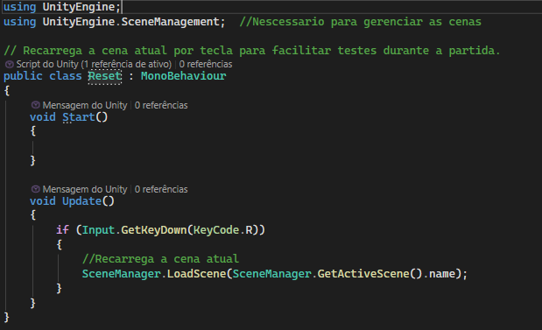
Script responsavel por resetar a cena se apertar a tecla R.

Bumper.cs
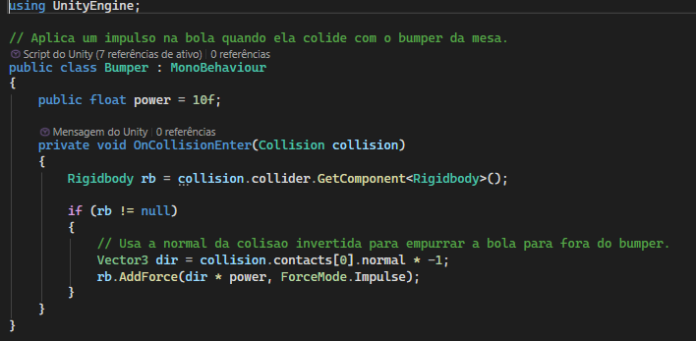
Script do bumper para impusionar a bola para longe

DeathZone.cs
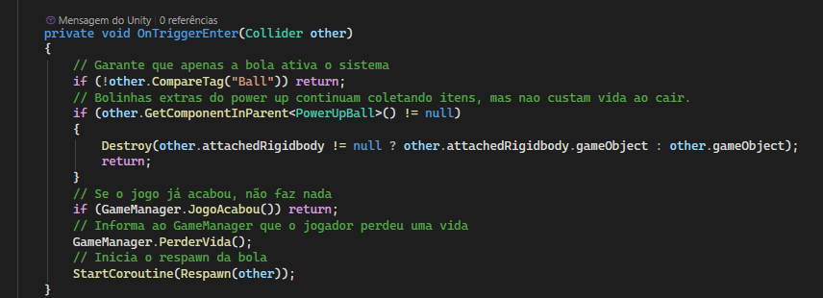
Parte do script DeathZone responsavel por destruir a bola, inicia o respawn da bola e o PowerUp de bola extra, mas só a bola original permite a perda vida.
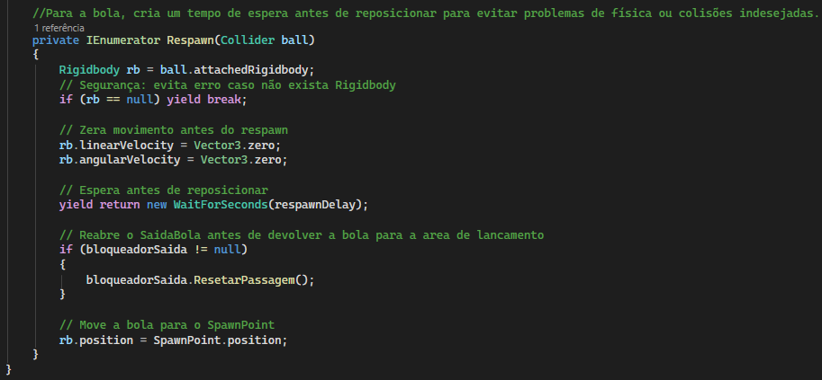
Para a bola e cria um cooldown para o respawn da bola evitando bugs de fisica ao respawnar.

RankingManager.cs
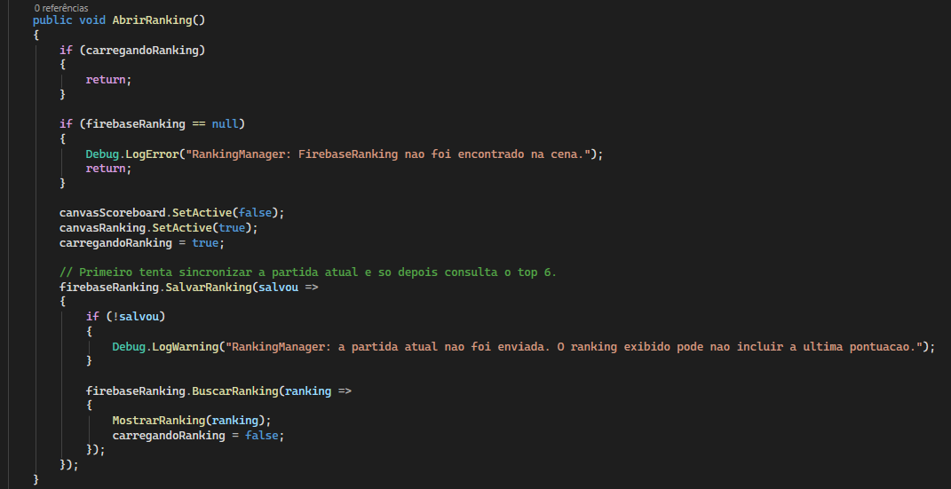
Parte do script RankingManager responsavel por abrir o ranking, salvar a pontuação no firebase e depois busca o top6 do ranking atualizando para exibir a interface no canvas.

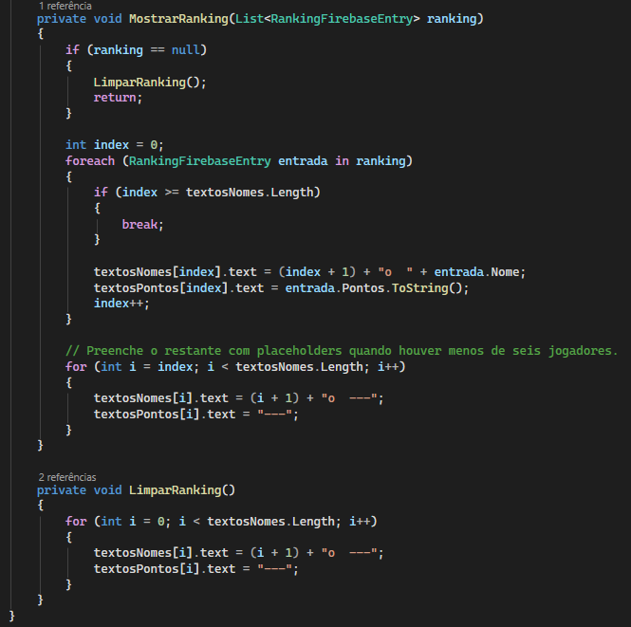
RankingManager.cs
Essa parte exibe o ranking na tela preenchendo os nomes e pontuação dos jogadores salva no firebase. Se houver algum dado limpa o ranking e mostra apenas os espaçoes vazios. Caso tenha menos de 6 pontuações salvas preenche o restante com “----".

ScoreboardUI.cs
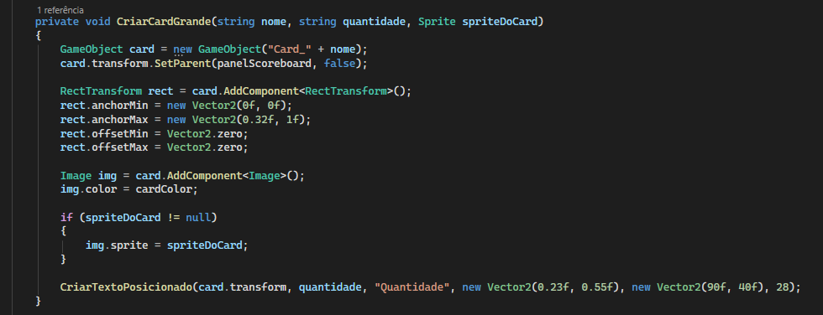
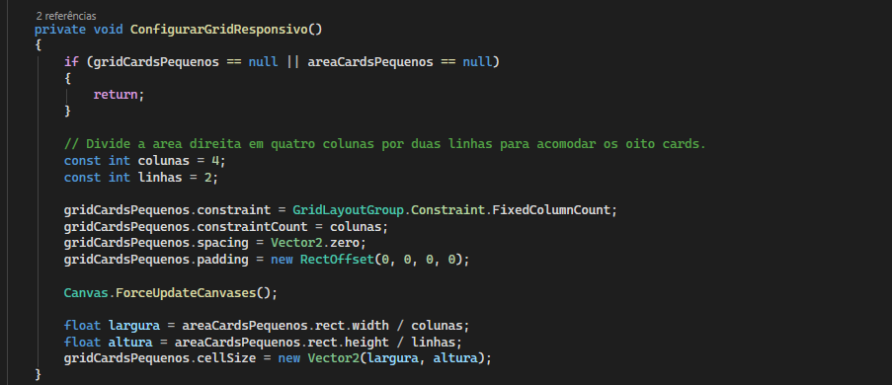
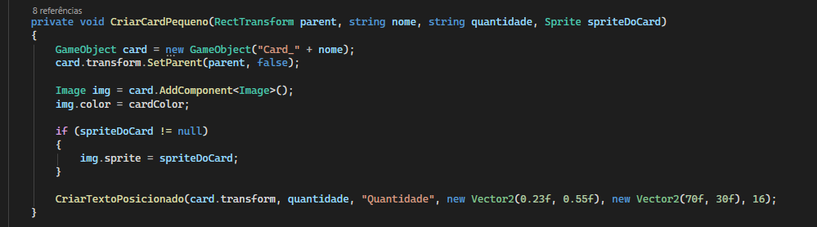

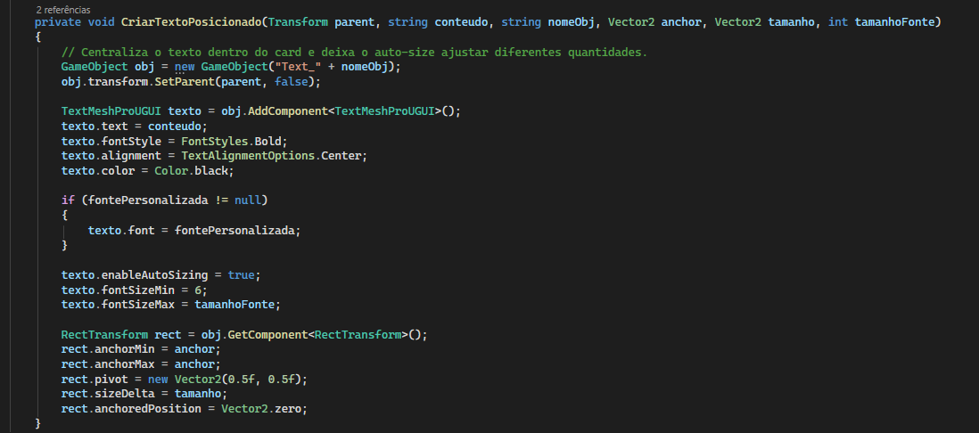
Essas partes do ScoreboardUI cria os cards da interface de forma dinamica configurando um grid responsivo para organizar os card e os textos de pontos com base no tamanho da tela do usuario.

ScoreManager.cs
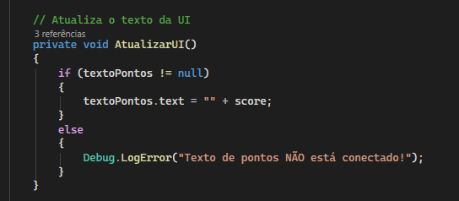
Essa parte do ScoreManager é responsavel por atualizar a UI da pontuação e da um debug caso o texto não esteja conectado.

Scriptprefabs.cs
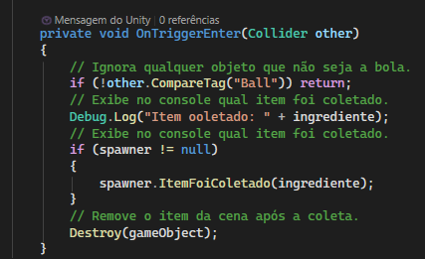
Essa parte do Scriptprefabs detecta quando a bola coleta um item, registra a coleta e depois destroi o objeto.

Spawner.cs
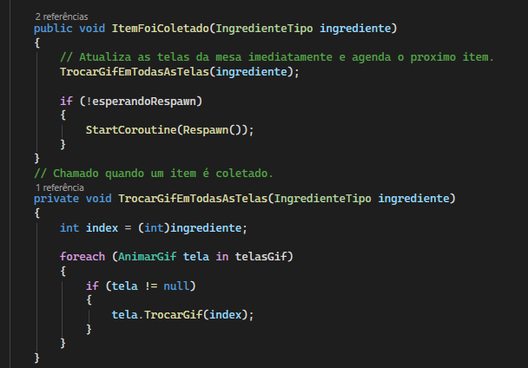
Essa parte do Spawner atualiza os gifs com o item coletado e inicia o respawn para outro item.

Spawner.cs
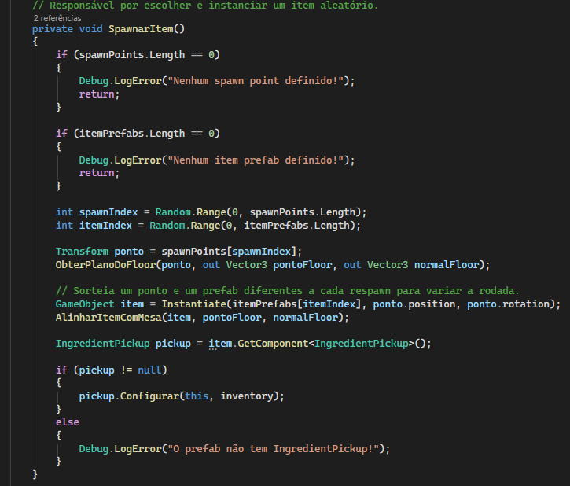
Essa parte do spawner escolhe aleatoriamente um ponto de spawn e um item para spawnar na cena, pocisiona ele corretamente na mesa e configura o sistema de coleta do ingrediente.

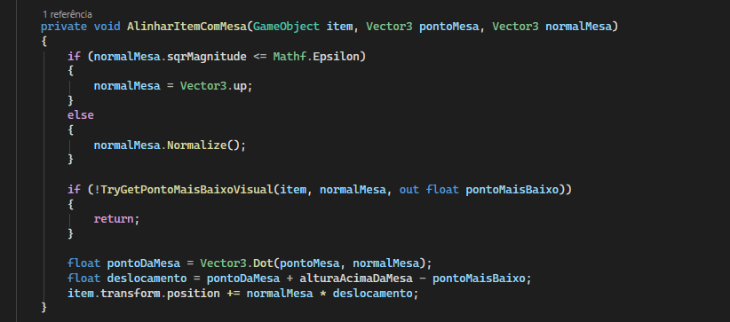

Spawner.cs
Spawner.cs
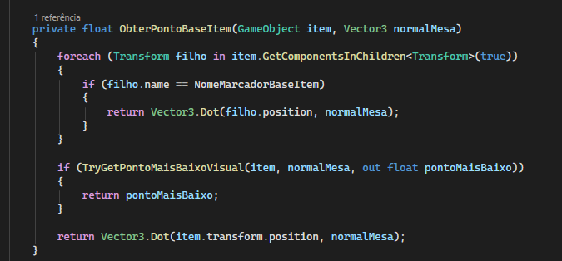
Essa parte calcula o ponto base do item para posicioná-lo corretamente na mesa, usando primeiro um marcador específico e, caso ele não exista, utilizando o ponto mais baixo visível ou a posição padrão do objeto.
Spawner.cs
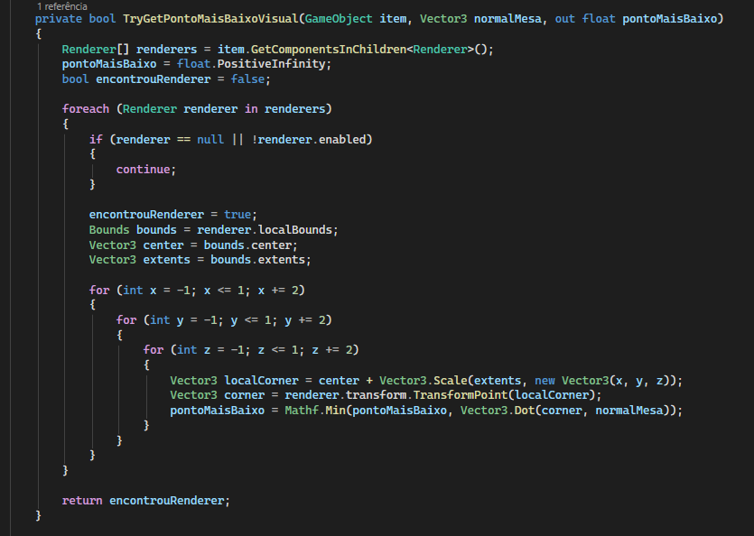
Essa parte tenta encontrar o ponto mais baixo visível do item, usando os renderizadores do objeto para calcular onde ele deve encostar corretamente na mesa.

AnimarGif.cs
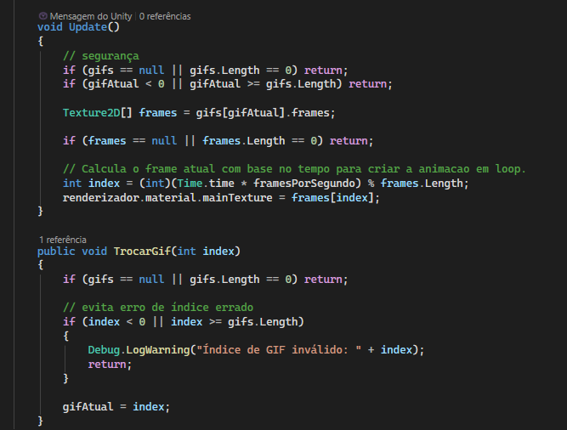
Essa parte controla a animação dos GIFs, atualizando os frames automaticamente em loop e trocando o GIF exibido quando um novo item é coletado.

AnimationScript.cs
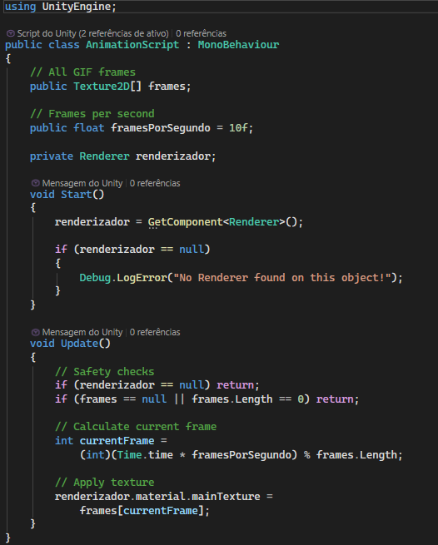
Essa parte controla a animação do GIF no objeto, carregando o Renderer no início e atualizando os frames automaticamente em loop para criar o efeito de animação na textura.

Bloqueador.cs
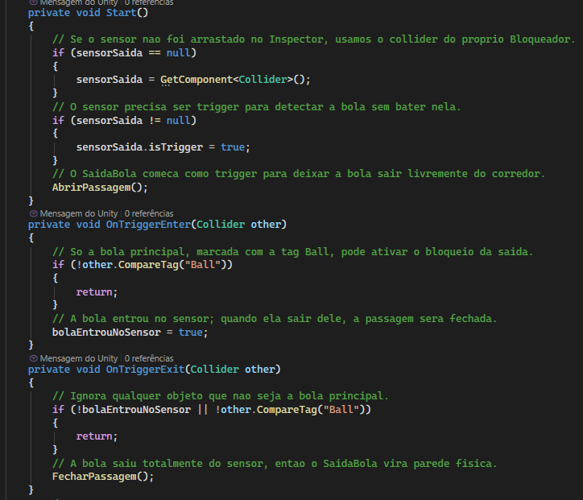
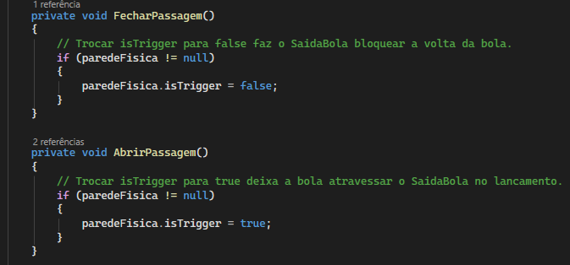

Essa parte controla a saída da bola no pinball, permitindo que ela passe livremente no lançamento e fechando a passagem depois que ela sai do sensor, impedindo que volte para a área inicial.

FirebaseBootstrap.cs
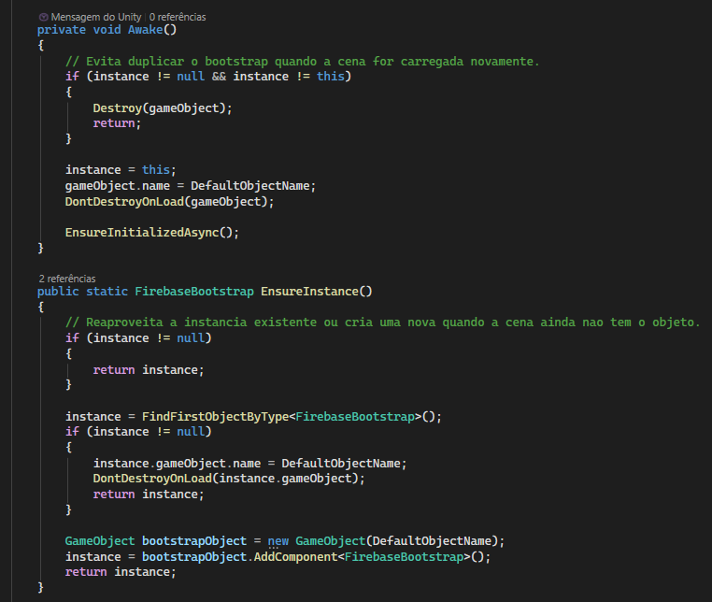
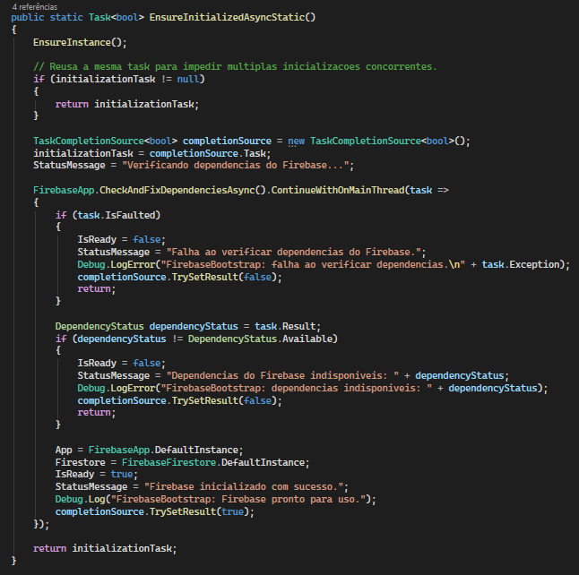
Essa parte garante a inicialização do Firebase no jogo, evitando duplicações do objeto, mantendo uma única instância entre cenas e verificando se todas as dependências estão prontas antes de liberar o uso do banco de dados.

FirebaseRanking.cs
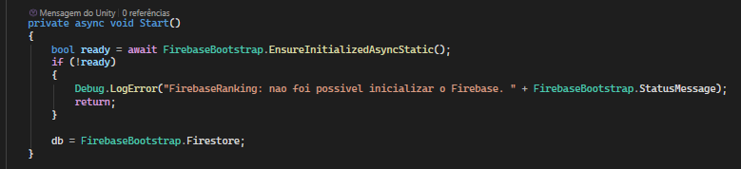
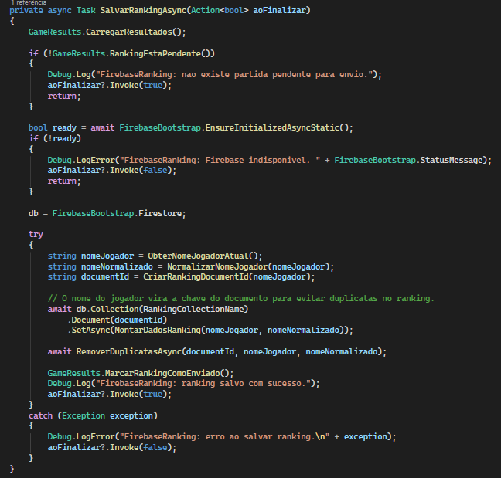
Essa parte verifica se o Firebase foi inicializado corretamente e salva a pontuação do jogador no ranking, usando o nome como identificação para evitar duplicatas e garantindo que apenas partidas pendentes sejam enviadas.

FlipperController.cs
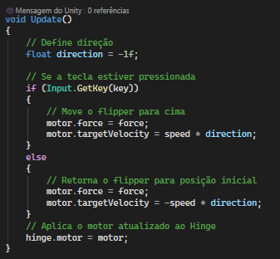
Essa parte controla o movimento do flipper, fazendo ele subir quando a tecla é pressionada e voltar para a posição inicial quando a tecla é solta, aplicando a força no Hinge Joint.
GameResults.cs
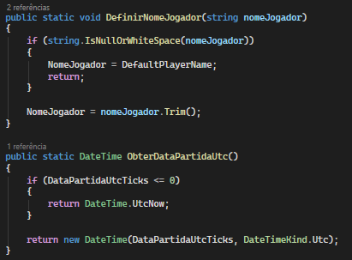
Essa parte define o nome do jogador, usando um nome padrão caso nenhum seja informado, e também obtém a data da partida em UTC para registrar corretamente no sistema.

IngredientPickup.cs
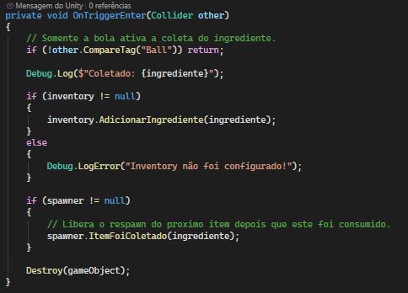
Essa parte detecta quando a bola coleta um ingrediente, adiciona esse item ao inventário, avisa o spawner para liberar o próximo item e depois remove o objeto da cena.

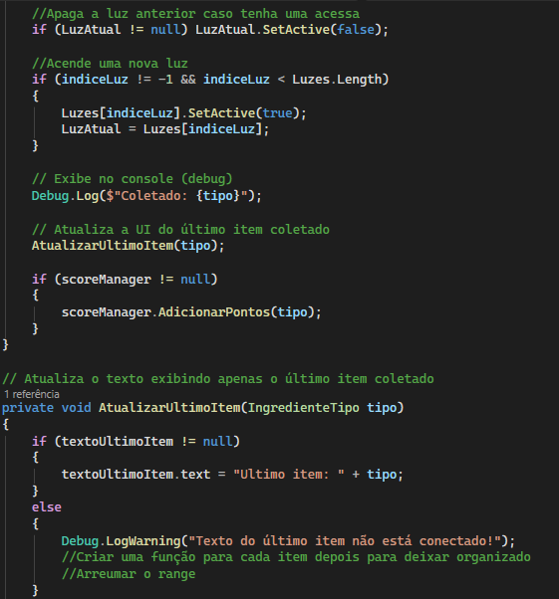
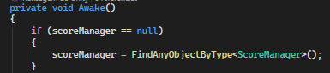
Inventory.cs
Essa parte localiza o ScoreManager, apaga a luz anterior, acende a luz do item coletado, atualiza o texto mostrando o último item pego e adiciona a pontuação correspondente ao jogador.

Luzes.cs
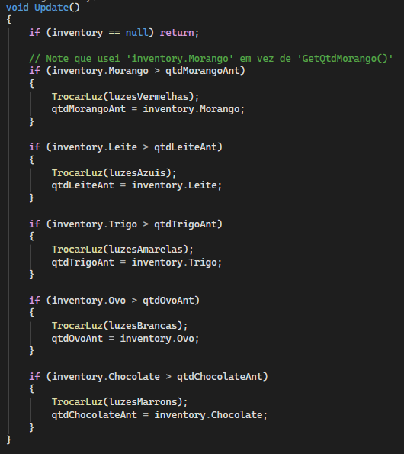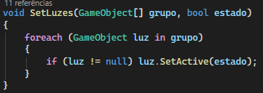
Essa parte verifica quando a quantidade de ingredientes aumenta no inventário e troca as luzes correspondentes de cada item, além de controlar a ativação ou desativação das luzes de cada grupo.

MainCamera.cs
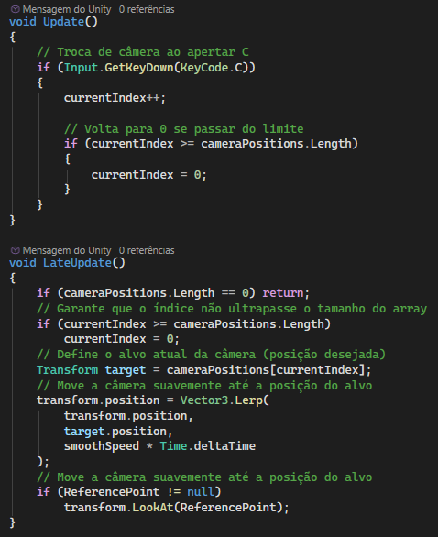
Essa parte controla a troca de câmera ao apertar a tecla C, alternando entre posições pré-definidas e movendo a câmera suavemente até o novo ponto, sempre mantendo o foco no ponto de referência.

MenuController.cs
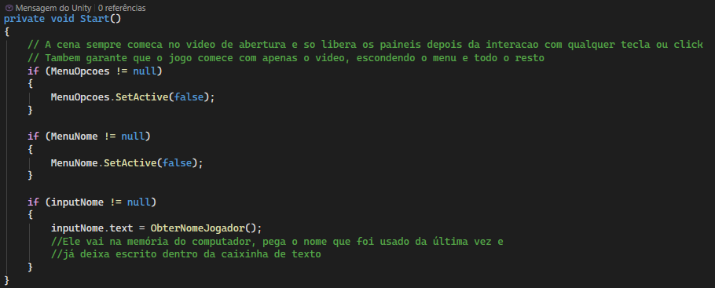
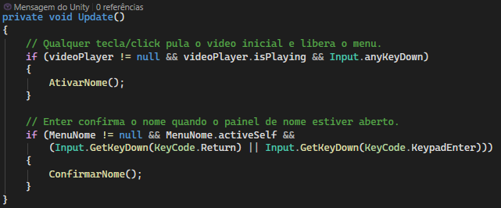
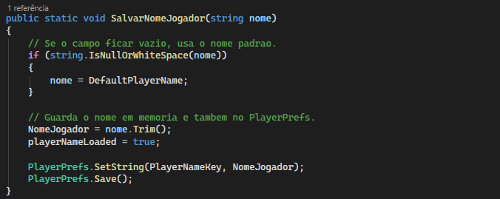
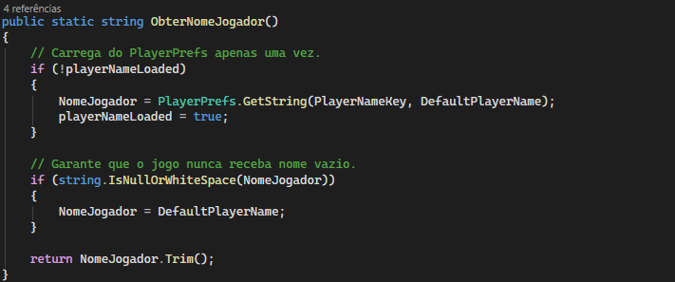
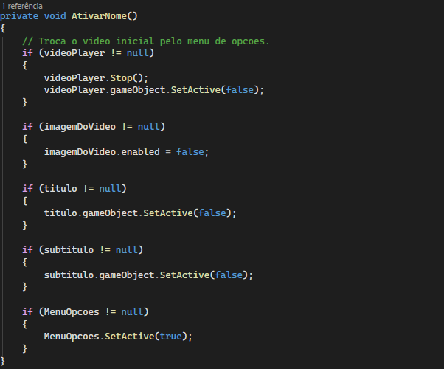
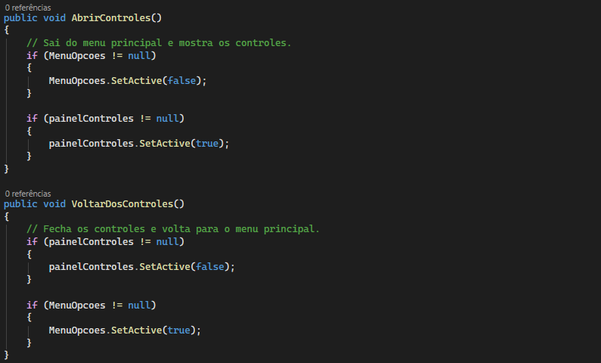
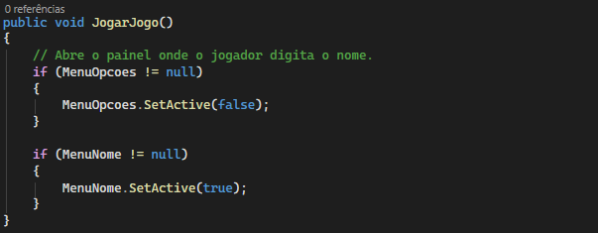
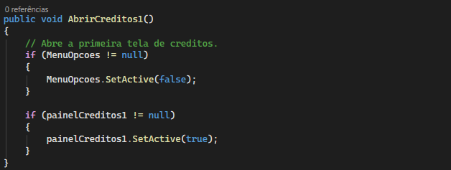

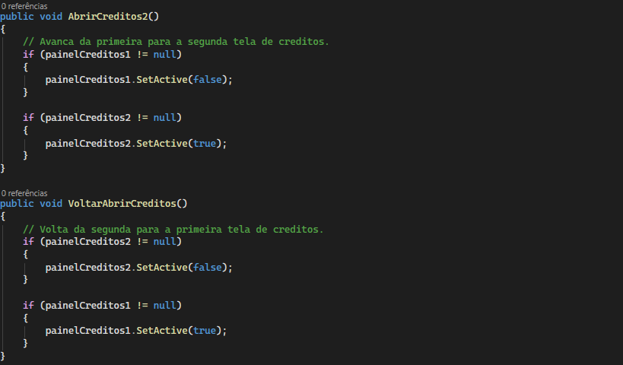
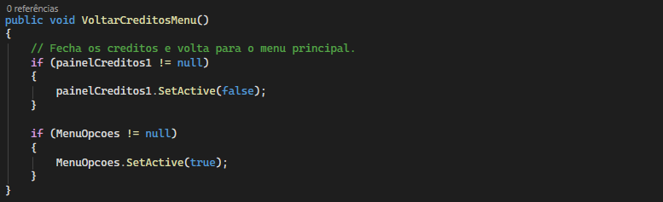
Essa parte controla o menu principal do jogo, iniciando com o vídeo de abertura, liberando o menu após a interação do jogador, salvando e carregando o nome do jogador e gerenciando a navegação entre jogar, controles, créditos e retorno entre as telas.

Plunger.cs
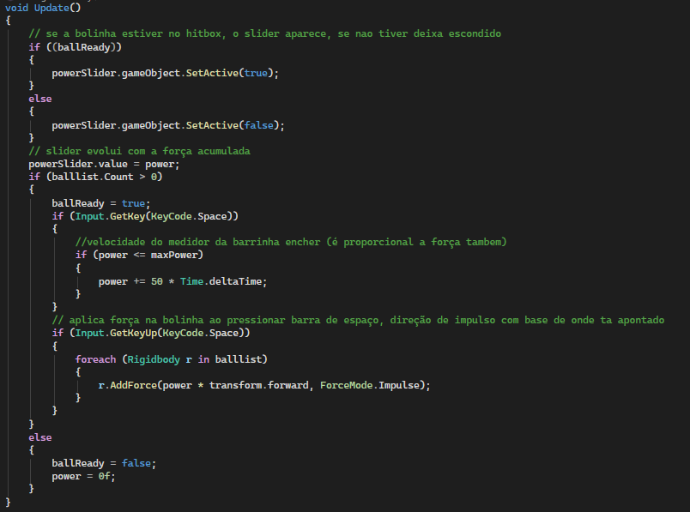
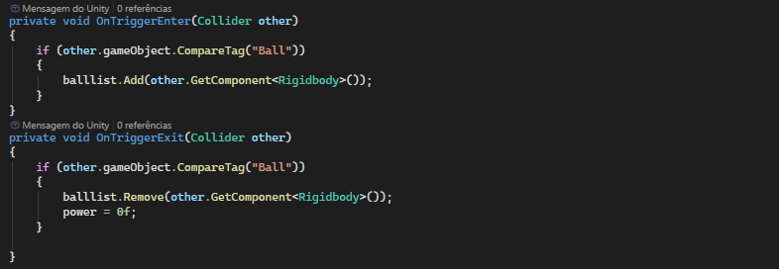
Essa parte controla o lançamento da bola, exibindo o slider de força quando ela está no launcher, acumulando potência ao segurar espaço e aplicando o impulso quando a tecla é solta.

PowerUpLaucher.cs
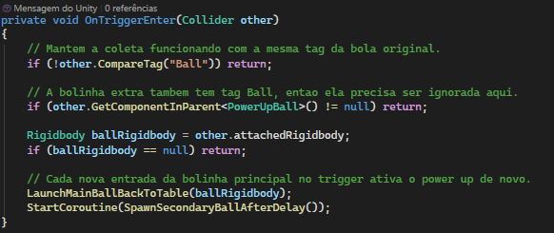
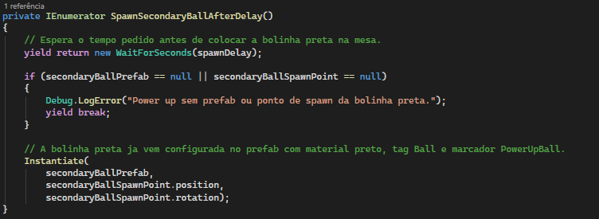
Essa parte ativa o power-up da bolinha extra, detectando a entrada da bola principal no trigger, reposicionando ela e, após um pequeno tempo, criando a bolinha preta na mesa para continuar a jogada.

